课 程 设 计 报 告

课程设计名称：移动平台应用开发

课程设计题目： 计分器

院（系）：计算机与信息工程学院
专 业： 软件工程
班 级： 13软件工程
学 号：20131105758
姓 名：吕国睿
指导教师：朝力萌
完成日期：2016.6.25
目 录

第1章 概要设计 2
1.1题目的内容与要求 2
1.2总体结构 2
第2章 详细设计 2
2.1主模块 2
第3章 调试分析 3
第4章 使用说明与执行结果 4

第1章 概要设计

1.1题目的内容与要求
内容：我们在比赛中，不可缺少的就是计分器，当我们进行比赛时，这时候我们就必须用到计分器，所以为了比赛积分的正确、精算，开发了这个计分器程序，以便用于比赛时的积分需要。计分器实现了以下功能：记录比赛记分、犯规次数、倒计时、队员信息及队员照片。

要求：对比赛的记分进行记录，并将数据保存在数据库中，页面可以显示队员信息，队员照片、倒计时。

1.2总体结构

第2章 详细设计

2.1主模块
import UIKit

class ViewController: UIViewController {

@IBOutlet weak var daojishi: UIButton!
var db:SQLiteDB!
var operandlufui:String = ""//缓存数据
var operandjinmu:String = " "
var huancunlufei = 0
var huancunjinmu = 0

var jishiqi:NSTimer!//定时器
var daojishi1 = 0
var miao:Int = 600//10分钟＝600秒

@IBOutlet weak var end: UIButton!
@IBOutlet weak var time: UILabel!
@IBOutlet weak var lufeiresult: UITextField!
@IBOutlet weak var jinmuresult: UITextField!

@IBAction func lufuiteam(sender: AnyObject) {
let value = sender.currentTitle//提取每次取得值
huancunlufei = huancunlufei+Int(value!!)!
operandlufui = String(huancunlufei)
lufeiresult.text = operandlufui
}

@IBAction func jinmuteam(sender: AnyObject) {
let value = sender.currentTitle
huancunjinmu = huancunjinmu+Int(value!!)!
operandjinmu = String(huancunjinmu)
jinmuresult.text = operandjinmu
}

@IBAction func delet(sender: AnyObject) {
operandlufui = " "
operandjinmu = " "
self.lufeiresult.text = " 0 "
self.jinmuresult.text = " 0 "
}

@IBAction func start(sender: UIButton) {
if daojishi1 == 0//倒计时开始
{
jishiqi = NSTimer.scheduledTimerWithTimeInterval(1, target: self, selector: "tickDown", userInfo: nil, repeats: true)
daojishi1 = 1//停止时间
}

}

@IBAction func end(sender: UIButton) {
if daojishi1 == 1{
jishiqi.invalidate()//停止记时
daojishi1 = 0

}

}
func tickDown()
{
if miao>0{
miao -= 1
let sec = miao%60
let min = miao/60
time.text = String(min) + ":" + String(sec)
}

}
override func viewDidLoad() {
super.viewDidLoad()

//获取数据库实例
db = SQLiteDB.sharedInstance()
//如果表还不存在则创建表（其中uid为自增主键）
db.execute("create table if not exists t_user(uid integer primary key,uname varchar(20),mobile varchar(20))")
//如果有数据则加载
initUser()
}

//点击保存
@IBAction func saveClicked(sender: AnyObject) {
saveUser()
}

//从SQLite加载数据
func initUser() {
let data = db.query("select * from t_user")
if data.count > 0 {
//获取最后一行数据显示
let user = data[data.count - 1]
lufeiresult.text = user["uname"] as? String
jinmuresult.text = user["mobile"] as? String
}
}

//保存数据到SQLite
func saveUser() {
let uname = self.lufeiresult.text!
let mobile = self.jinmuresult.text!
//插入数据库，这里用到了esc字符编码函数，其实是调用bridge.m实现的
let sql = "insert into t_user(uname,mobile) values('\(uname)','\(mobile)')"
print("sql: \(sql)")
//通过封装的方法执行sql
let result = db.execute(sql)
print(result)
}

override func didReceiveMemoryWarning() {
super.didReceiveMemoryWarning()
}
}

import UIKit

class member: UIViewController {

@IBOutlet weak var 简介: UILabel!

override func viewDidLoad() {
简介.lineBreakMode = NSLineBreakMode.ByWordWrapping
简介.numberOfLines = 0
简介.text = "队长：路飞\n队员：罗、乌索普、布洛克、索隆、白胡子、艾斯、萨博、香吉士\n罗：1号位 控球后卫SG\n路飞：2号位 得分后卫PG\n索隆：3号位 小前锋SF\n弗兰奇：4号位 大前锋PF\n乌索普：5号 中锋C\n\n队长：金木研\n队员：雾岛绫人、亚门太郎、西尾锦月山习、魔猿古间、英\n英：1号位 控球后卫SG\n金木研：2号位 得分后卫PG\n月山习：3号位 小前锋SF\n亚门太郎：4号位 大前锋PF\n雾岛绫人：5号 中锋C"

}

}
import UIKit
class fangui: UIViewController {
var operandlfangui:String = " "
var operandjfangui:String = " "
var huanlfangui = 0
var huanjfangui = 0

override func viewDidLoad() {
super.viewDidLoad()
}

override func didReceiveMemoryWarning() {
super.didReceiveMemoryWarning()
}
@IBOutlet weak var lresult: UITextField!
@IBOutlet weak var jresult: UITextField!
@IBAction func lfangui(sender: AnyObject) {
let value = sender.currentTitle //提取数据
huanlfangui = huanlfangui + Int(value!!)!
operandlfangui = String(huanlfangui)
lresult.text = operandlfangui
}
@IBAction func jfangui(sender: AnyObject) {
let value = sender.currentTitle
huanjfangui = huanjfangui + Int(value!!)!
operandjfangui = String(huanjfangui)
jresult.text = operandjfangui
}

}

第3章 调试分析
3.1登录界面

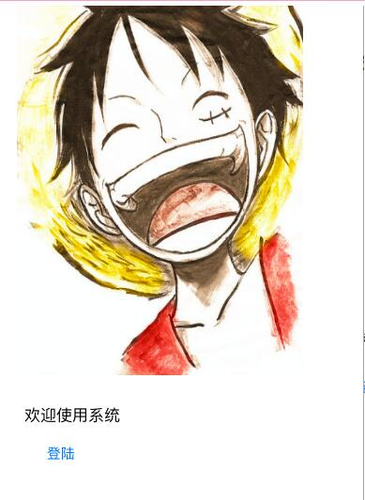

3.2主界面
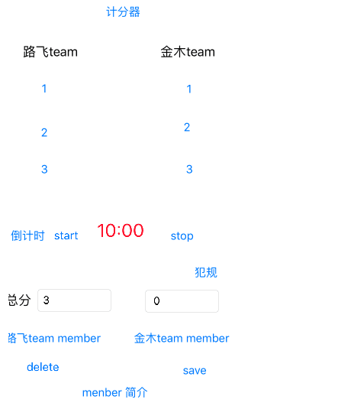
3.3成员简介
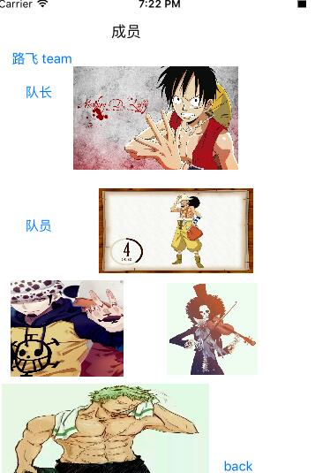

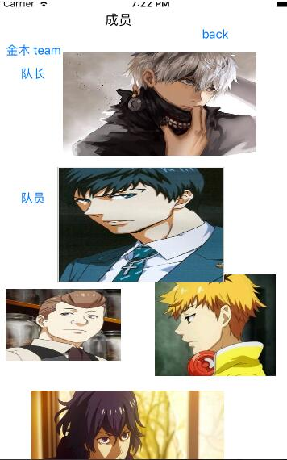
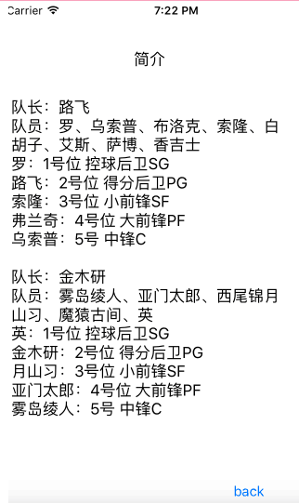
3.4记录犯规界面

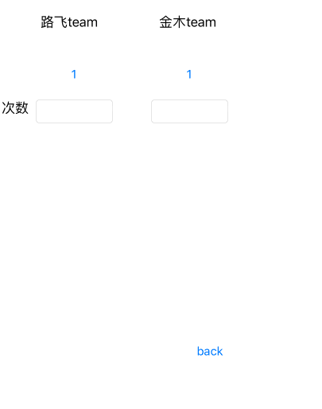
3.5数据库保存界面
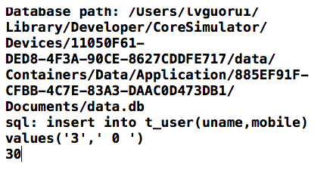

第4章 使用说明与执行结果
二．课程设计小结
在实验中发现——分析——总结的问题有：通过这个程序，我对比赛的规则有了进一步的了解，也更加知道一个可以执行在日常生活中的编译工具的编译过程是多么的复杂。在设置主界面是，插入背景图片时，也要非常小心，因为背景图片产生变化时，所绑定的按钮也会发生变化。

参考文献：
[1] 百度

